Кафедра информационных технологий и безопасности

Лабораторная работа № 6
по дисциплине «Безопасность базы данных»
Специальность: 6В06301 – «Системы информационной безопасности»

Принял:
Ст. преподаватель Жакина М.
Выполнил:
ст.гр.СИБ-23-8 Жумабаев А.

Караганда 2026
Задание 1. Необходимо провести оценку уязвимостей на собственной БД
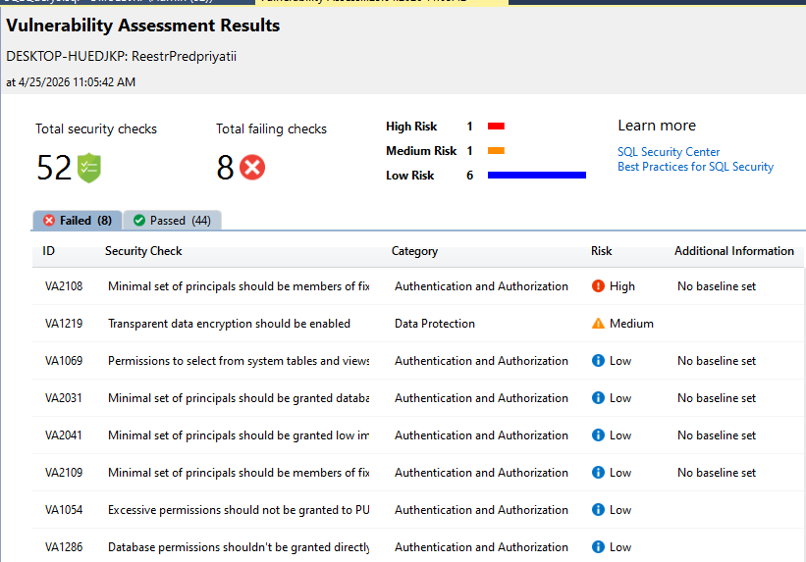
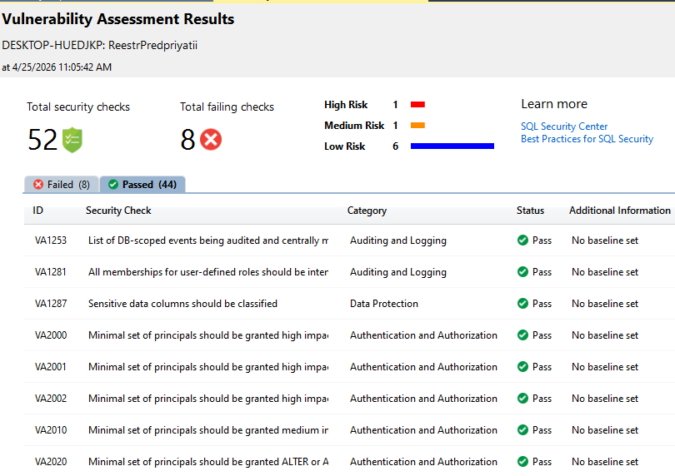
Рисунок 1 – Выполнение оценки уязвимостей базы данных
Выполнена оценка уязвимостей базы данных ReestrPredpriyatii с использованием встроенного инструмента SQL Server Vulnerability Assessment.

Задание 2. Зафиксируйте общее количество правил и соотношение passed/failed
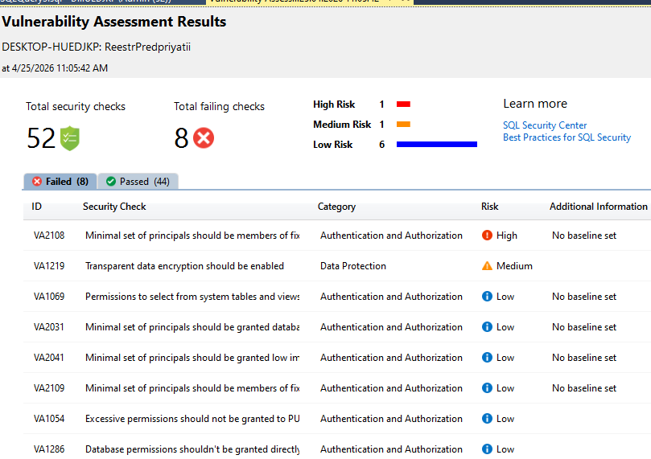
Рисунок 2 – Результаты оценки уязвимостей
В результате оценки уязвимостей было выполнено 52 проверки, из которых 44 завершились успешно и 8 – с ошибками. Обнаружена 1 уязвимость высокого уровня риска, 1 – среднего и 6 – низкого уровня риска.

Задание 3. Составьте таблицу всех провальных правил по следующей форме:
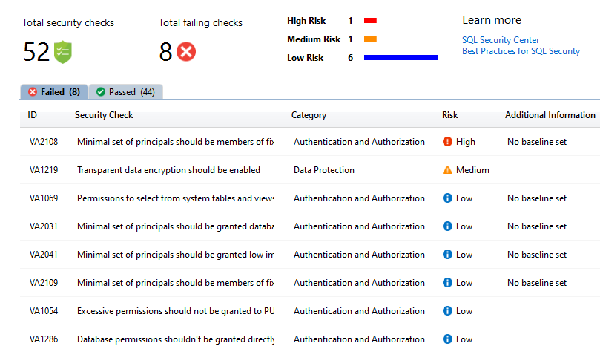
Рисунок 3 – Список провальных правил оценки уязвимостей
ID правила | Уровень риска | Краткое описание | Планируемая мера
VA2108 | Высокий | Избыточное количество пользователей с привилегиями | Ограничить состав ролей
VA1219 | Средний | Не включено шифрование данных | Включить TDE
VA1069 | Низкий | Доступ к системным таблицам | Ограничить доступ
VA2031 | Низкий | Избыточные права на базу | Минимизировать права
VA2041 | Низкий | Избыточные разрешения | Ограничить
VA2109 | Низкий | Пользователи в ролях | Проверить роли
VA1054 | Низкий | Избыточные права PUBLIC | Ограничить PUBLIC
VA1286 | Низкий | Прямые права на БД | Убрать прямые права
В ходе оценки уязвимостей было выявлено 8 провальных правил. Среди них одна уязвимость имеет высокий уровень риска, одна – средний и шесть – низкий. Основные проблемы связаны с избыточными правами пользователей и отсутствием механизмов защиты данных.
Задание 4. Для каждого провального правила высокого уровня риска выполнить меры по устранению
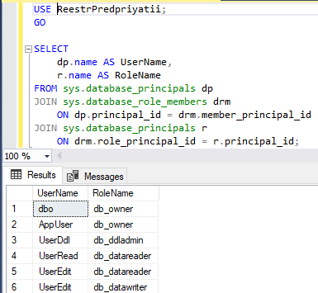
Рисунок 4 - список пользователей и ролей
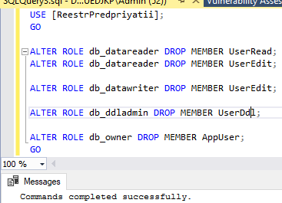
Рисунок 5 – Устранение уязвимости VA2108
Для устранения уязвимости VA2108 были удалены лишние пользователи из фиксированных ролей db_datareader, db_datawriter, db_ddladmin и db_owner. Команды выполнены успешно.
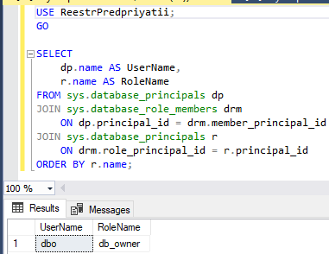
Рисунок 6 – Проверка что роли очистились
Задание 5. Повторно запустите оценку и сравните результаты.
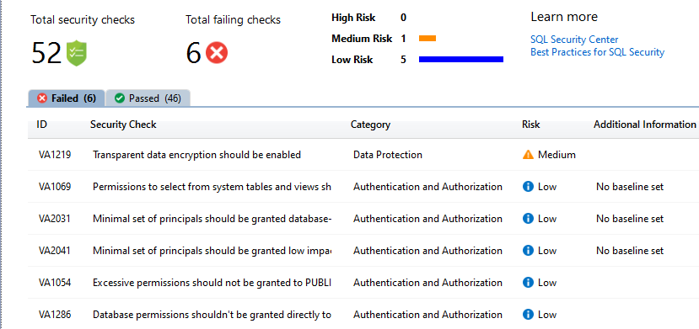
Рисунок 7
После устранения уязвимости VA2108 была выполнена повторная оценка уязвимостей базы данных. Результаты показали снижение количества провальных проверок и устранение уязвимости высокого уровня риска.

Задание 6. Намеренно создайте в базе данных ситуацию, нарушающую одно из правил (например, добавьте пользователя в роль db_owner или создайте учётную запись со слабым паролем)
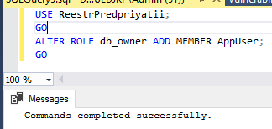
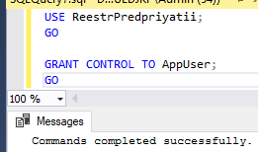
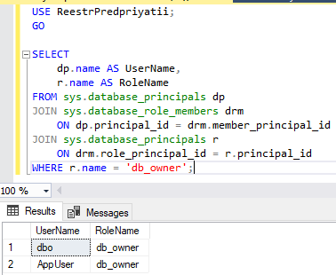
Рисунок 8-9. Создание уязвимости путем добавления пользователя в роль db_owner

Для демонстрации работы оценки уязвимостей была намеренно создана уязвимость. Пользователь AppUser был добавлен в роль db_owner, что привело к предоставлению ему полного доступа к базе данных. Данное действие нарушает принцип минимальных привилегий.
Задание 7. Повторно запустить оценку и убедиться, что новое нарушение зафиксировано
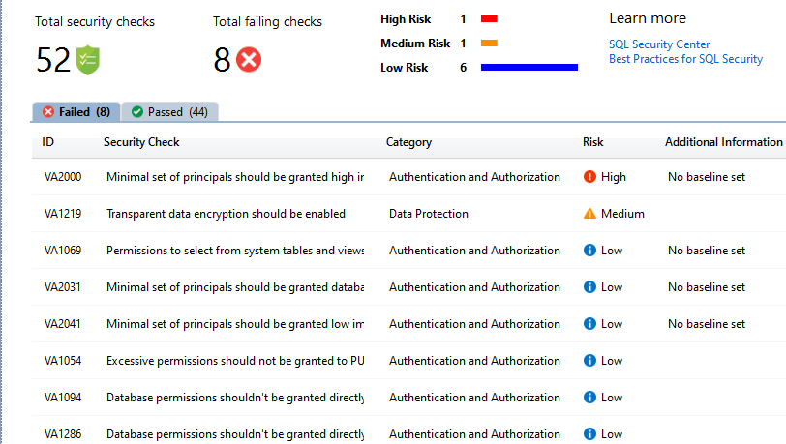
Рисунок 10 – Обнаружение созданной уязвимости после повторной оценки
После создания уязвимости была выполнена повторная оценка безопасности базы данных. В результате проверки система зафиксировала новое нарушение – пользователю AppUser были предоставлены избыточные права доступа (CONTROL), что соответствует уязвимости высокого уровня риска VA2000. Это подтверждает корректную работу механизма оценки уязвимостей.

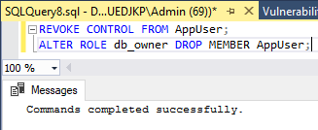
Рисунок 11 – Убираем уязвимость
После удаления избыточных прав пользователя AppUser уязвимость была устранена. Повторная проверка показала отсутствие уязвимостей высокого уровня риска.
1.Дайте определение уязвимости базы данных. Чем она отличается от угрозы и инцидента безопасности?
Уязвимость — слабое место в системе (ошибка в настройках, правах и т.д.)
Угроза — потенциальная возможность использовать уязвимость
Инцидент — уже произошедшая атака/нарушение
2. Перечислите основные категории уязвимостей баз данных. Приведите по одному примеру для каждой категории.
Аутентификация — слабые пароли
Авторизация — лишние права (например db_owner)
Защита данных — нет шифрования
Конфигурация — небезопасные настройки
3. Что такое CVSS? Какие компоненты входят в оценку по шкале CVSS?
Система оценки уязвимостей (0–10).
Компоненты:
- Base (основные параметры)
- Temporal (временные факторы)
- Environmental (среда)

4. Объясните принцип наименьших привилегий (Principle of Least Privilege). Почему его нарушение является уязвимостью?
Пользователь должен иметь только необходимые права.
Нарушение = лишние права = уязвимость.
5. Каковы основные достоинства автоматизированной оценки уязвимостей?
• Быстро
• Автоматически
• Находит типовые ошибки
6. Каковы ключевые ограничения автоматизированной оценки уязвимостей? Почему она не может заменить ручной аудит?
Не видит сложные/логические ошибки
Не учитывает контекст
не заменяет ручной аудит
7. В каких ситуациях автоматизированная оценка уязвимостей наиболее эффективна?
Где эффективна
- Первичная проверка
- Регулярный контроль
- Большие системы

8. На чём основываются правила в инструменте Vulnerability Assessment SQL Server?
Best practices Microsoft
стандарты безопасности (ISO, CIS)
9. Опишите структуру правила оценки уязвимостей. Из каких компонентов оно состоит?
ID (например VA1143)
описание
уровень риска
рекомендация
10. Что такое базовый показатель (baseline) в оценке уязвимостей SQL Server? В каких случаях его следует устанавливать?
Это «норма» для системы.
Используется, если отклонение допустимо.
11. Чем различаются проверки для пользовательских и системных баз данных в SQL Server?
Пользовательские — проверяются полностью
Системные — ограниченно (служебные)
12. Как связаны правило VA1143 и принцип наименьших привилегий? Почему данная уязвимость оценивается как высокий риск?
VA1143 = лишние пользователи в db_owner
прямое нарушение принципа минимальных прав
поэтому High риск
13. Что означает принятие результата как базового показателя (Approve as Baseline)? Какие риски несёт неосторожное его применение?
Принять как норму.
Риск: можно скрыть реальную уязвимость.
14. Что такое классификация данных и для каких целей она применяется?
Определение чувствительных данных.
Нужно для защиты и контроля.
15. Перечислите типы информации, которые SQL Server использует при автоматической классификации. Можете ли вы добавить свои?
персональные данные
финансы
контакты
Да, можно добавлять свои.
16. Какие метки конфиденциальности предусмотрены в инструменте Data Discovery and Classification?
Метки конфиденциальности
Public
General
Confidential
Highly Confidential

17. Что такое GDPR? Какое отношение этот регламент имеет к классификации данных в базах данных?
Европейский закон о защите данных.
Требует классификации и защиты данных.
18. Каким образом связаны инструменты оценки уязвимостей и классификации данных? Какое правило объединяет их?
Классификация → показывает что защищать
VA → проверяет как защищено
19. Почему автоматическая классификация не может быть полностью точной? Какие данные она склонна пропускать?
не понимает смысл данных
может пропустить нестандартные поля
20. Как результаты классификации данных могут использоваться при настройке политик аудита и шифрования?
настройка аудита
включение шифрования
контроль доступа
21. Вы запустили оценку уязвимостей и обнаружили 10 провальных правил, из которых 3 имеют высокий уровень риска. Опишите ваш приоритетный план действий.
Исправить High
Потом Medium
Потом Low
22. Администратор предлагает принять все провальные правила как базовые показатели, чтобы «закрыть» отчёт. Какие риски это несёт и как вы на это отреагируете?
Риск: скрыть проблемы
Ответ: нельзя так делать
23. Объясните разницу между устранением уязвимости и принятием её как базового показателя. В каком случае второй вариант является обоснованным?
Устранение — исправили
Baseline — приняли как норму
baseline только если это оправдано
24. Каким образом результаты оценки уязвимостей могут использоваться для составления плана обеспечения безопасности организации?
план безопасности
контроль рисков
улучшение защиты системы

